Міністерство освіти і науки України

Відокремлений структурний підрозділ «Тернопільський фаховий коледж Тернопільського національного технічного університету імені Івана Пулюя»

Циклова комісія комп’ютерних наук

ЗВІТ

про виконання лабораторної роботи №7

з дисципліни: “Об’єктивно-орієнтоване програмування”
на тему: “Шаблони функцій і класів.”

Виконав:
студент групи КН-323
Руда. Л. І.

Прийняв:
Слободян Р. О.

Тернопіль 2024

ЛАБОРАТОРНА РОБОТА № 7

Мета: Навчитись створювати і використовувати шаблонні функції і класи

ПОРЯДОК ВИКОНАННЯ РОБОТИ

Завдання 1. Напишіть шаблон функції, що повертає середнє арифметичне
всіх елементів масиву. Аргументами функції повинні бути ім'я і розмір масиву
(типу int). У функції main() перевірте роботу шаблонної функції з масивами
типу int, long, double і char.
Завдання 2. Створіть функцію аmaх(), що повертає значення
максимального елемента масиву. Аргументами функції повинні бути адреса і
розмір масиву. Зробіть з функції шаблон, щоб вона могла працювати з масивом
будь-якого числового типу. Напишіть функцію main(), в якій перевірите роботу
функції з різними типами масивів.
Завдання 3. Створіть шаблонний клас, який міститиме як атрибут - масив
будь-якого числового типу. Розмір масиву необхідно визначати параметром
конструктора класу. З допомогою методів класу потрібно:
• заповнювати масив;
• виводити значення масиву на екран;
• визначати і вивести середнє арифметичне всіх елементів масиву;
• визначати і вивести максимальний елемент масиву.
Напишіть функцію main(), в якій перевірите роботу класу з різними
вбудованими типами даних.
Завдання 4. Напишіть програму згідно індивідуального завдання.

ІНДИВІДУАЛЬНІ ЗАВДАННЯ.

Створити шаблонний клас – однозв’язний лінійний список у
динамічній пам’яті. Тип елементів списку визначається параметром шаблона.
Передбачити функції для виконання таких операцій: створення нового елемента
списку на його початку, вилучення першого елемента списку, створення нового
елемента списку у його кінці, вилучення останнього елемента списку, виведення
списку на екран.
Завдання 1

#include <iostream>
#include <numeric> // для accumulate
using namespace std;

template <typename T>
double average(const T* array, int size) {
T sum = std::accumulate(array, array + size, T(0));
return static_cast<double>(sum) / size;
}
int main() {
// int
int intArray[] = {20, 28, 13, 22, 15};
int intSize = sizeof(intArray) / sizeof(intArray[0]);
cout << "Average of int array: " << average(intArray, intSize) << endl;

// long
long longArray[] = {141414, 202020L, 111111L, 313131L, 616161L};
int longSize = sizeof(longArray) / sizeof(longArray[0]);
cout << "Average of long array: " << average(longArray, longSize) << endl;

// double
double doubleArray[] = {15.5, 154.5, 19.5, 4.5, 31.5};
int doubleSize = sizeof(doubleArray) / sizeof(doubleArray[0]);
cout << "Average of double array: " << average(doubleArray, doubleSize) << endl;

// char
char charArray[] = {100, 110, 115, 120, 125};
int charSize = sizeof(charArray) / sizeof(charArray[0]);
cout << "Average of char array: " << average(charArray, charSize) << endl;

return 0;
}

Завдання 2

#include <iostream>
#include <algorithm> // для std::max
using namespace std;

// Шаблон функції для знаходження максимального елемента
template <typename T>
T amax(const T* array, int size) {
if (size <= 0) {
std::cerr << "Розмір масиву має бути більшим за ноль" << std::endl;
return T(); // Повертаємо нейтральний елемент
}
T max_value = array[0];
for (int i = 1; i < size; ++i) {
if (array[i] > max_value) {
max_value = array[i];
}
}
return *max_element(array, array + size);
}

int main() {
// Тест для масиву типу int
int intArray[] = {20, 28, 13, 22, 15};
int intSize = sizeof(intArray) / sizeof(intArray[0]);
cout << "Max of int array: " << amax(intArray, intSize) << endl;

// Тест для масиву типу long
long longArray[] = {141414, 202020L, 111111L, 313131L, 616161L};
int longSize = sizeof(longArray) / sizeof(longArray[0]);
cout << "Max of long array: " << amax(longArray, longSize) << endl;

// Тест для масиву типу double
double doubleArray[] = {15.5, 154.5, 19.5, 4.5, 31.5};
int doubleSize = sizeof(doubleArray) / sizeof(doubleArray[0]);
cout << "Max of double array: " << amax(doubleArray, doubleSize) << endl;

// Тест для масиву типу float
float floatArray[] = {3.14f, 2.71f, 1.61f, 4.2f, 2.8f};
int floatSize = sizeof(floatArray) / sizeof(floatArray[0]);
cout << "Max of float array: " << amax(floatArray, floatSize) << endl;

return 0;
}

Завдання 3

#include <iostream>
#include <algorithm> // max_element
#include <numeric> // accumulate
#include <ctime> // для генерації випадкових чисел
#include <cstdlib> // для rand()
using namespace std;

template <typename T>
class Array {
private:
T* data; // Вказівник на масив
int size; // Розмір

public:
// Конструктор для виділення пам'яті під масив
Array(int size) : size(size) {
data = new T[size];
}

// Деструктор для очищення пам'яті
~Array() {
delete[] data;
}

// Заповнення масиву
void fillArray() {
cout << "Enter " << size << " elements: ";
for (int i = 0; i < size; ++i) {
cin >> data[i];
}
}

// Автоматичне заповнення масиву
void fillRandom() {
srand(static_cast<unsigned>(time(0))); // Ініціалізація генератора випадкових чисел
for (int i = 0; i < size; ++i) {
data[i] = static_cast<T>(rand() % 100); // Генерація чисел від 0 до 99
}
}

// Виведення на екран
void printArray() const {
cout << "Array elements: ";
for (int i = 0; i < size; ++i) {
cout << data[i] << " ";
}
cout << endl;
}

// Середнє арифметичне
double calculateAverage() const {
T sum = std::accumulate(data, data + size, T(0));
return static_cast<double>(sum) / size;
}

// Максимальний елемент
T findMax() const {
return *std::max_element(data, data + size);
}
};

int main() {
// Масив int
Array<int> intArray(5);
intArray.fillRandom();
intArray.printArray();
cout << "Average of int array: " << intArray.calculateAverage() << endl;
cout << "Max of int array: " << intArray.findMax() << endl;

// Масив double
Array<double> doubleArray(5);
doubleArray.fillArray();
doubleArray.printArray();
cout << "Average of double array: " << doubleArray.calculateAverage() << endl;
cout << "Max of double array: " << doubleArray.findMax() << endl;

return 0;
}

Завдання 4

#include <iostream>
using namespace std;

// Шаблонна структура для елемента списку
template <typename T>
struct Node {
T data; // Дані елемента
Node* next; // Вказівник на наступний елемент

// Конструктор
Node(T value) : data(value), next(nullptr) {}
};

// Шаблонний клас для однозв'язного лінійного списку
template <typename T>
class SinglyLinkedList {
private:
Node<T>* head; // Вказівник на перший елемент списку

public:
// Конструктор
SinglyLinkedList() : head(nullptr) {}

// Деструктор
~SinglyLinkedList() {
clear(); // Очищення списку при знищенні
}

// Метод для очищення списку
void clear() {
while (head) {
removeFirst(); // Видалення всіх елементів
}
}

// Додавання нового елемента на початок списку
void addFirst(T value) {
Node<T>* newNode = new Node<T>(value);
newNode->next = head;
head = newNode;
}

// Вилучення першого елемента списку
void removeFirst() {
if (!head) {
cout << "List is empty. Cannot remove first element." << endl;
return;
}
Node<T>* temp = head;
head = head->next;
delete temp;
}

// Додавання нового елемента в кінець списку
void addLast(T value) {
Node<T>* newNode = new Node<T>(value);
if (!head) {
head = newNode; // Якщо список порожній, новий елемент стає головою
return;
}
Node<T>* current = head;
while (current->next) {
current = current->next; // Знайти останній елемент
}
current->next = newNode; // Додати новий елемент в кінець
}

// Вилучення останнього елемента списку
void removeLast() {
if (!head) {
cout << "List is empty. Cannot remove last element." << endl;
return;
}
if (!head->next) {
delete head; // Якщо в списку лише один елемент
head = nullptr;
return;
}
Node<T>* current = head;
while (current->next->next) {
current = current->next; // Знайти передостанній елемент
}
delete current->next; // Видалити останній елемент
current->next = nullptr; // Встановити вказівник на null
}

// Виведення списку на екран
void printList() const {
Node<T>* current = head;
cout << "List elements: ";
while (current) {
cout << current->data << " ";
current = current->next;
}
cout << endl;
}
};

int main() {
// Використання списку з типом int
SinglyLinkedList<int> intList;
int number;
char choice;

do {
cout << "Enter a number to add to the list: ";
cin >> number;
intList.addLast(number); // Додаємо число в кінець списку
cout << "Do you want to add another number? (y/n): ";
cin >> choice;
} while (choice == 'y' || choice == 'Y');

intList.printList(); // Виведе всі елементи списку

// Вилучення елементів
char removeChoice;
do {
cout << "Do you want to remove the first element? (y/n): ";
cin >> removeChoice;
if (removeChoice == 'y' || removeChoice == 'Y') {
intList.removeFirst();
intList.printList(); // Виведе всі елементи списку
}
} while (removeChoice == 'y' || removeChoice == 'Y');

// Вилучення останнього елемента
char removeLastChoice;
cout << "Do you want to remove the last element? (y/n): ";
cin >> removeLastChoice;
if (removeLastChoice == 'y' || removeLastChoice == 'Y') {
intList.removeLast();
intList.printList(); // Виведе всі елементи списку
}

return 0;
}

Screen-shot вікна виконання програми.
Завдання 1

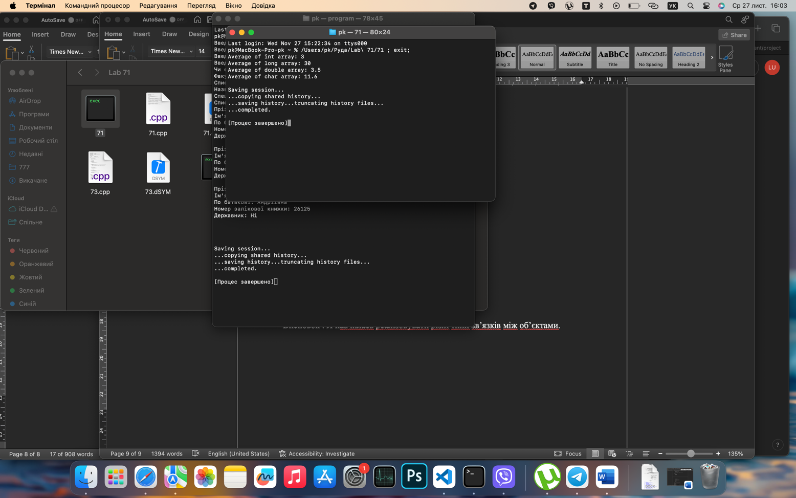

Завдання 2

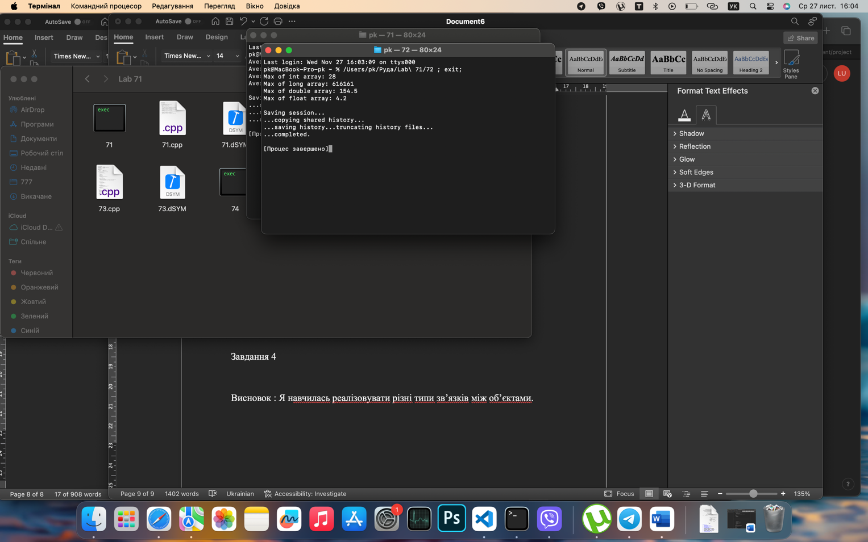

Завдання 3

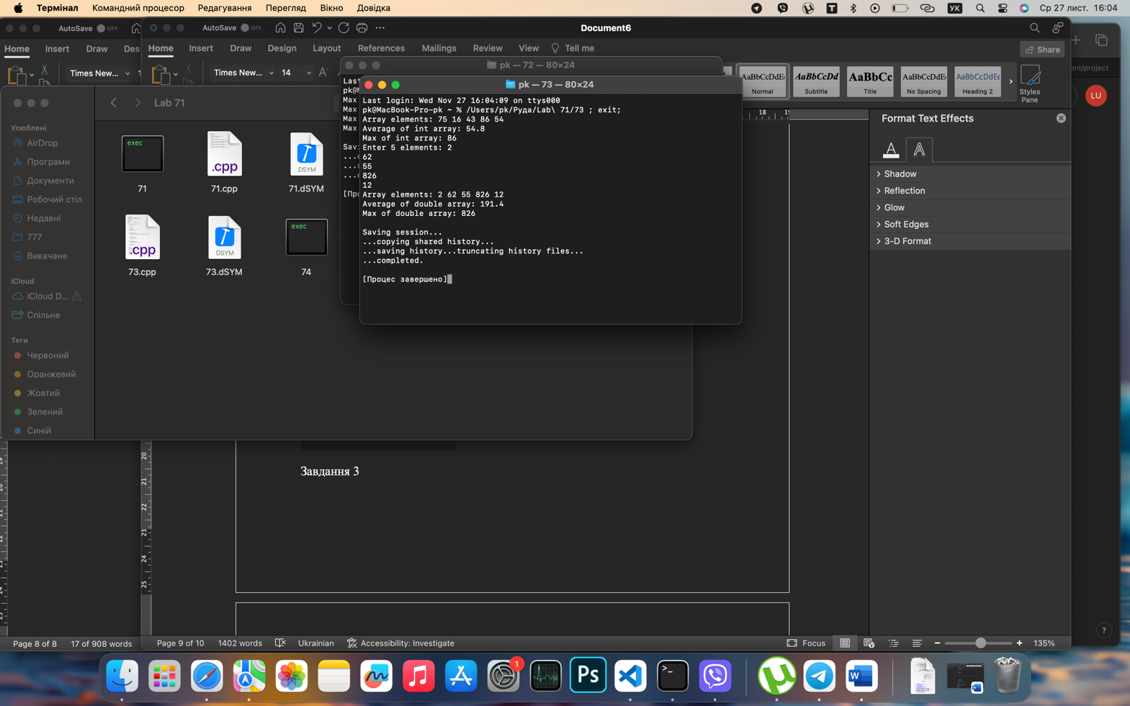

Завдання 4

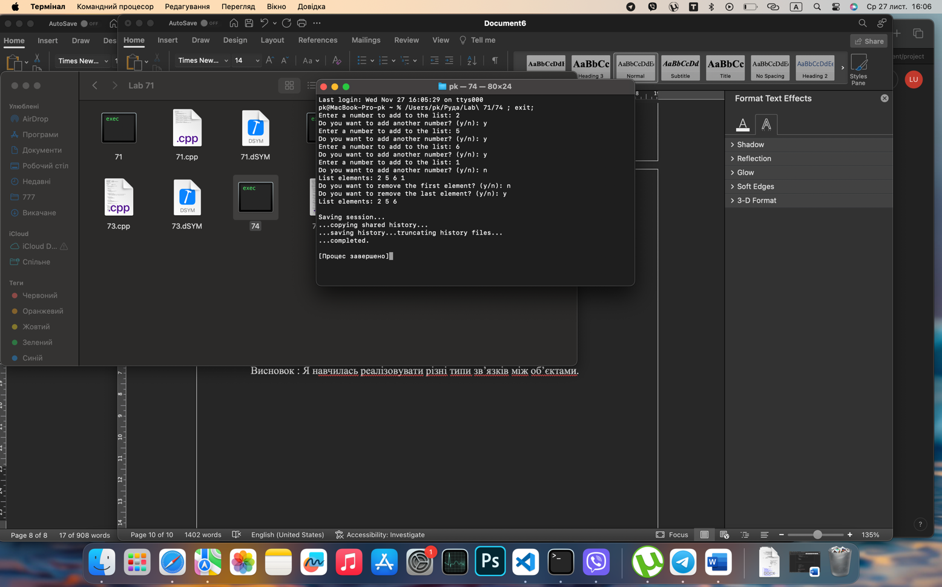

Висновок : Я навчилась створювати і використовувати шаблонні функції і класи

